武汉大学数学与统计学院
2007—2008第一学期《高等数学A》期末考试试题
（216学时）

- （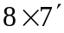）试解下列各题：

1、计算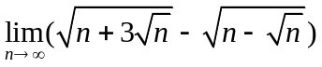
2、计算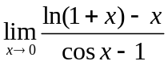
3、计算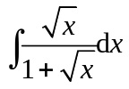
4、设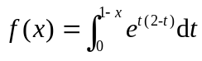 ，计算积分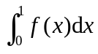
5、计算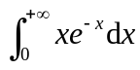
6、求曲线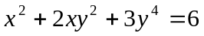在点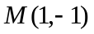处的切线与法线方程。
7、 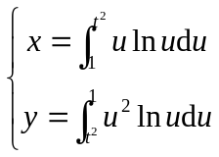 (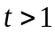)，求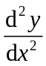
8、设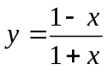，求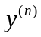

二、（15分）已知函数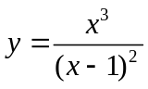求：
1、函数的单调增加、单调减少区间，极大、极小值；
2、函数图形的凸性区间、拐点、渐近线 。

三、（10分）设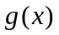是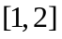上的连续函数，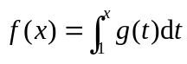
1、用定义证明在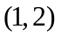内可导；
2、证明在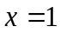处右连续；

四、（10分）1、设平面图形由抛物线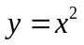 ，直线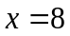及轴所围成，求平面图形绕
轴旋转一周所形成的立体体积；
2、在抛物线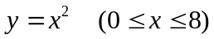上求一点，使得过此点所作切线与直线及
轴所围图形面积最大。

五、（9分）当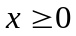，对在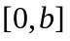上应用拉格朗日中值定理有：
对于函数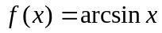，求极限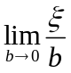

武汉大学数学与统计学院
2007—2008第一学期《高等数学A》期末考试试题参考答案
- 试解下列各题：（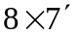）
1、解：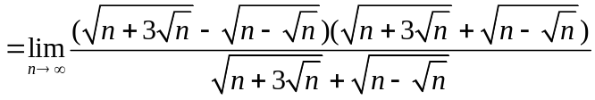
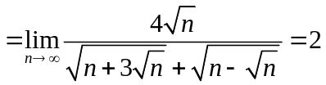
2、解：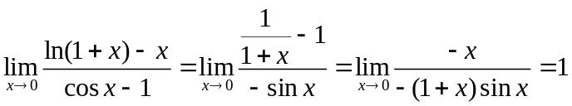
3、解：原式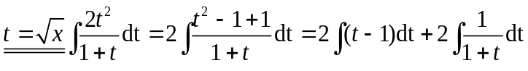
4、解：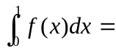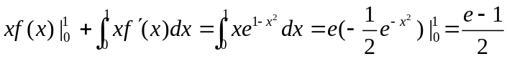
5、解：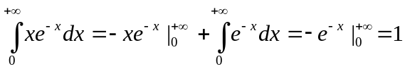
6、解：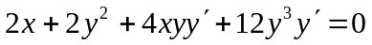，把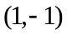代入上式，得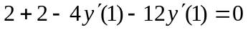，
即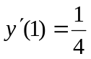。于是在处曲线的切线方程为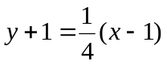即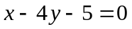；
在处曲线的法线方程为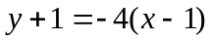，即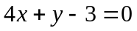。
7、解 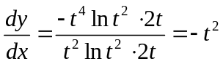 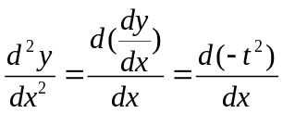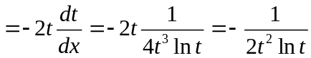
8、解：由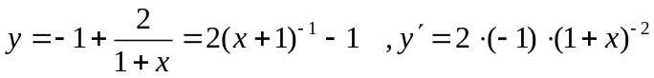
二、（15分）解：定义域为：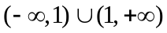
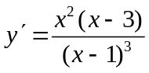 令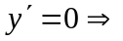驻点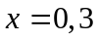
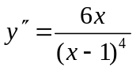 令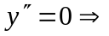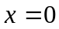
 | 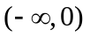 |  | 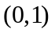 | 1 | 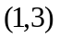 |  | 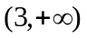
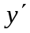 | + |  | + |  | — |  | +
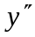 | — |  | + |  | + |  | +
 | 单增 |  | 单增 |  | 单减 | 极小值点 | 单增
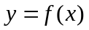 | 上凸 | 拐点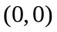 | 下凸 |  | 下凸 |  | 下凸
- 故单调增加区间为：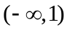、 单调减少区间为：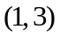
极小值为：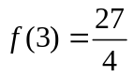，无极大值。
2）下凸区间为：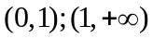 上凸区间为：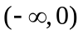
拐点为： 由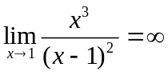，故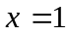为函数图形的铅直渐近线。
又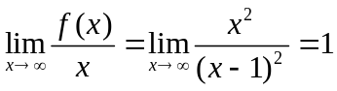 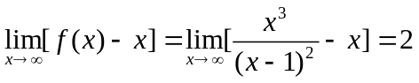
故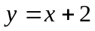为函数图形的斜渐近线。
三、（10分）解：1、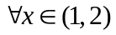有：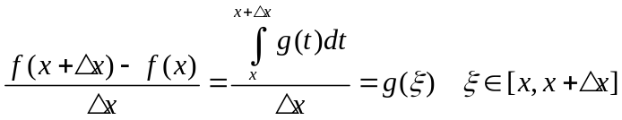
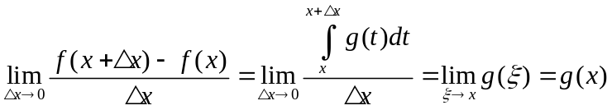
即在内可导，且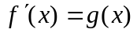
2、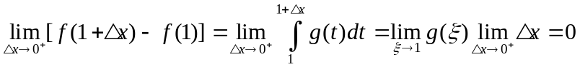
所以在处右连续。
四、（10分）解：1）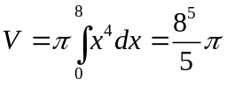
2）过曲线上点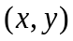的切线方程为：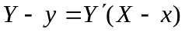 ，即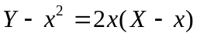
此切线与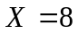 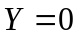的交点的纵坐标与横坐标为：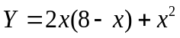，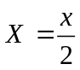
则所求面积为：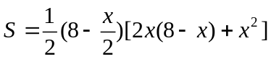 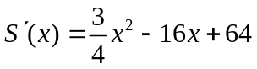令
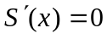得：
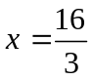 和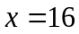 （舍去）
故当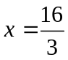时，取得最大值，所以所求点为：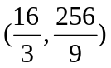
五、（9分）解： 在上应用拉格朗日中值定理有：
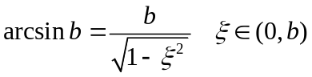 所以 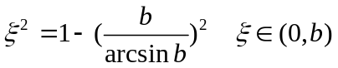
因此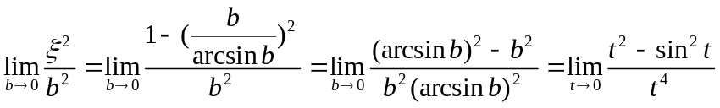
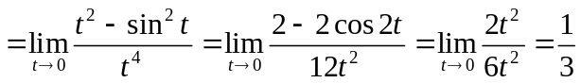
故